AS MÁSCARAS DO AR

A situação pela qual passamos aqueles que habitamos a Terra nos impõe um desafio que, de outra forma, infelizmente não seria possível: o da solidariedade; força humana que ativamos em tempos de catástrofes febris. Neste poema coletivo – sua ideia veio de Omar Castillo e, em seguida, chegamos à consolidação dos nomes que o assinam – nos damos as mãos para dizer que a própria vida é um caminho coletivo. Nossas vozes, diferentes nas áreas estéticas propostas na criação individual, tornam-se confluentes aqui na determinação de avançar contra o desastre, contra a doença do poder e a perda de identidade daqueles que habitam o mundo e não são responsáveis por ele. Não é outra coisa o que urdimos nesta aventura coletiva da criação.

Poema coletivo escrito por Anna Apolinário, Armando Romero, Berta Lucía Estrada, Floriano Martins, José Ángel Leyva, Omar Castillo e Vanessa Droz,
com a intervenção gráfica de Alfonso Peña e Amirah Gazel.

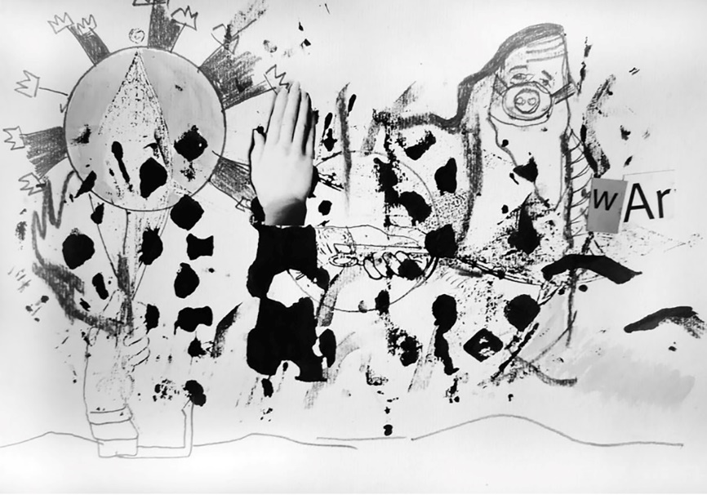

I

Ao primeiro passo da máquina, o palco se move,
procurando uma solução para as árvores através do suicídio coletivo.
É verdade que há salvação para dicionários no meio dessa loucura?
Onde vamos todos andar quando as estradas partirem?
O suicídio é uma realidade confiscada pela reconquista da razão.
Existem muitos de nós no mundo, muitos passos, sonhos impossíveis.
Nós somos as estradas que os outros percorrem.
Seguimos os passos e sonhos das gerações passadas.
E a cada passo
a impressão cresce mais profunda,
mais indelével.
Dessa maneira, eles suportarão a passagem das gerações futuras.

II

Pisar, pisar os sonhos sob os escombros do dormente
figurado nas formas da terra, no vagar das nuvens.
Que as raízes da fala penetrem até que se tornem frutos
na margem dos caminhos. Pisar, pisar nos rastros do assombro.
Vestígios de seca, pés que perseguem manadas de carne e ossos,
céus que lustram pedras e areias sob o voo de abutres.
Multidões de fantasmas que nunca enviaram sinais de existência,
tribos sem noção da escritura que sonham com seus mortos.
As sementes da fé não caem em terreno fértil,
tampouco a razão caminha na direção da verdade e do verbo.
Os mosquitos bêbados apertam seus corpos no ar,
há sangue no caminho para encher suas larvas pela manhã.
As marcas dos pés não deixarão o peregrino mentir.
Há hordas de bárbaros sem nomes e sem língua.
Os frutos podres da vida caem da árvore da ciência.
Um osso milenar lavra a superfície da memória,
penetra na secura do ar, faz trilhas na pele da água,
até que se tornem lascas as vozes que o vento queima
e espalha como único alimento.
Quem escuta sob a asa manchada de resíduos tóxicos?
Quem deste modo encontrará o alimento necessário?

III

Pisar, pisar os sonhos na geada dos dormentes.
Escutemos as vozes da repetição inflamável de desastres,
as pilhas de luz cega que reverberam nos claustros da lei das probabilidades.
Escutemos o som cansado de tudo o que até agora o homem desconhece.
Caminhemos por entre os espectros da destruição como se fôssemos órfãos de sua condição precária,
mas não, o que somos é o fio condutor das misérias,
a perda de identidade, a grande cadela de olhos de fogo que cava nossa alma com suas patas.
Escutemos o desespero dos verbos que continuamos assassinando.
Nós somos vagabundos eternos.
Marionetes sem norte.
Navegadores eternos
de mares insondáveis,
sem astrolábios
ou sextantes.
Com tabernas invisíveis
e naus que se perdem na névoa.
Os pulmões do encanto estremecem nos terraços do caos.
O poema resfolega,
sacode o cabelo de mil línguas:
os lábios conspiram os códices do infinito,
as sombras da morte contêm as chaves do sonho,
os poetas não param de nascer
sob nossos olhos de apocalipse.

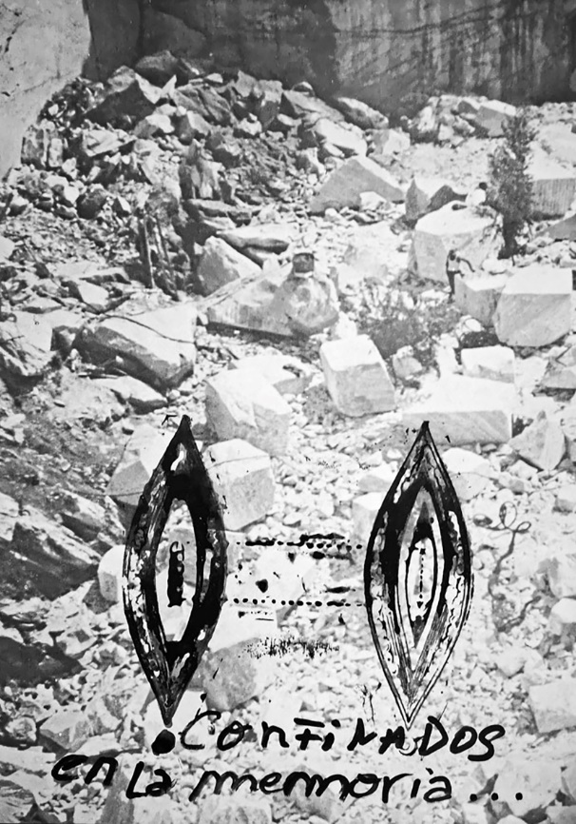

IV

Quem disse para tentar o abismo abaixou os olhos e não se viu em lugar nenhum.
Essa foi a solução.
Assim, a partir deste alvo privado de cor surge a figura
de um dos deuses sem fronteiras.
Posso fazer a pergunta agora que você já sabe tudo?
Uma rua pelo mar, talvez para onde estamos indo,
é a resposta.
Era esta a solução? E a verdade, ainda passa por aqui?
A resposta, a resposta, já a podemos imaginar?
Talvez, também pode ser a transparência de uma careta,
ou o uivo de uma linhagem escondida atrás da máscara de sua história.
No entanto, o alfabeto permanece nas mãos daqueles que insistimos em decifrar os tempos de sua escritura.
A ciência do desastre
clama que doemos nossos corpos;
corpos cujos órgãos todos,
há muito tempo, nós doamos para o sonho.
Talvez seja possível doar uma pedra
que lançaremos com a mão direita,
que é hábil em lidar com golpes até a morte.
Joguemos
com nosso estilingue de todos os mares
— atlântico, pacífico, negro, vermelho, índico —,
uma única pedra
— basáltica, granítica, enfim, vulcânica —
e o manto da terra se erguerá, como um animal velado.
O ar que já foi sinônimo de vida,
agora envenena.
A cicuta de Sócrates,
agora invisível,
penetra através dos orifícios, através das fendas.

V

Nós respiramos tempos contaminados.
Caímos no abismo da inconsciência humana,
rolamos com a rocha de Sísifo às costas.
Não há retorno possível,
as estradas se extraviaram no nevoeiro
e até os deuses esqueceram sua existência.
Não vale mais a pena cavar ou arranhar o ar.
O cheiro de hecatombe impera no reino do desespero,
lá onde apenas a foice impõe seu passo,
sua voz é de ordem peremptória,
não podemos escapar de seus desígnios;
tentá-lo é quebrar nossa alma,
nós a transformamos em detritos
ou na cicuta que Sócrates nos deixou como legado.
Deuses e demônios compartilham a mesma mesa vazia,
graças a seus exemplos estamos prestes a nos abandonar.

VI

O dano que causamos à humanidade
é a resposta para muito do que é procurado aqui,
a leitura dos presságios contaminados e suas cidades fantasmas.
Nossos corpos não devem definhar
em um monturo nos braços
de um mero ceifador.
Exigimos atenção personalizada.
Não vamos falar sobre barcos. Lá fora,
a rua treme, respira,
e os macacos, pássaros loquazes,
preveem que nem hoje
— ou nos próximos dias —
haverá entregas.
E o que somos pode ser a verdadeira causa de tantas catástrofes.
O homem por trás do homem e suas realidades prefiguradas.

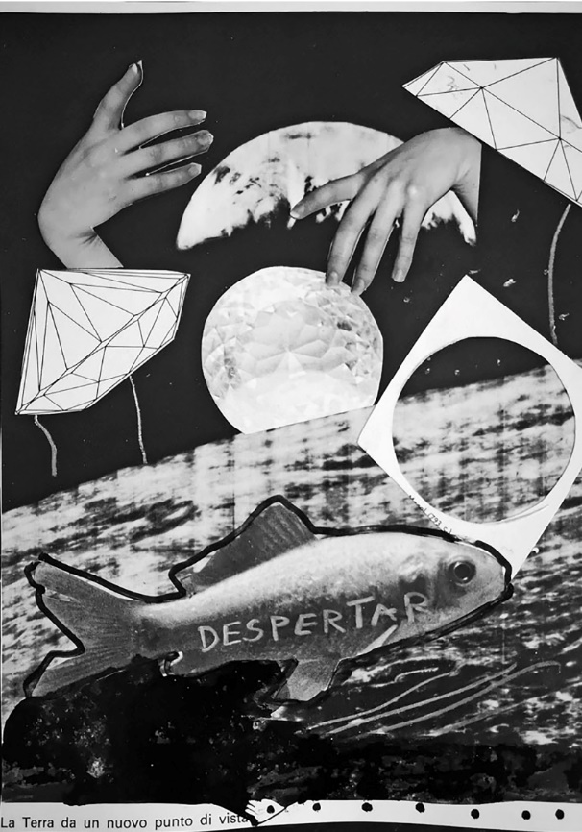

VII

Pisar, pisar as esquisitices de nossos apetites, as esquisitices de pedras que viraram pó
refletido pela debandada do sol perseguindo as cavidades do assombro
onde as sílabas do medo submergem e se calam.
Assim, até descascarmos a condição que nos arrasta e murcha.
Assim, até encontrar as pedras que sabem rir.
E nessa escuridão, tudo nos invoca.
Os pássaros respiram nas janelas da eternidade.
Na superfície dos sussurros sangrentos, nossas mãos são feitas de velas.
A carne, o sonho, tudo o que brilha e mata.
A ruína de cada palavra, árvore perseguida, rosa dormindo.
Nós somos as raízes de uma cura que somente os mortos podem decifrar.
Miríades de vírus chegam com seus olhos atônitos
do Ceará para o México, do México para Cincinnati, de Cinci
para Bogotá, de Bogotá para San Juan e de San Juan para o mar
naquela garrafa de plástico que uma baleia devora.
Não podemos decifrar a mensagem que se replica,
com essa maldita pergunta que adoece de preguiça.
Existem instrumentos para medir o tremor do olho e da palavra,
porém, maldita seja, ninguém pode esclarecer a eletricidade
ou a fonte original de um vírus inventado pelo hacker.
Ninguém pode entrar e sair do nada com notícias.
Quem sai não volta, reza o sumo sacerdote do mercado.
Quem vier seguirá o caminho que veio, responde um anarquista.
Os vírus vieram replicar o medo em seus irmãos.

VIII

O barulho fugiu das cidades.
O silêncio salta ao som da dança macabra.
As ruas desertas
São seu teatro
— Não um vaudeville barato, mas uma tragédia grega —.
As muralhas da cidade
— telas que projetam a dança milenar das sombras —
guardam em seu interior ecos de antigos gemidos,
histórias de pragas que ajoelharam aldeias
e cujo cheiro ofuscou a luz.
Não são sonhos,
pesadelos, talvez?
La foice espreita em cada esquina, em todos os cantos.
O medo se apodera do oxigênio.
Respirar é sinônimo de fatalidade.
As ruas abandonadas imploram pela passagem do diabo,
e repetem a velha pergunta: existe uma solução na angústia, no terror, no suicídio?
Quantas naves devem ser queimadas até que possamos sobreviver?
Quantas luzes devem ser rasgadas? Quantas casas entregues ao fogo?

IX

Oração que respiramos quando o medo cresce,
quando as sílabas do carnaval tautológico dão um nó em nossas gargantas,
onde vida e morte atuam entre luz e sombra.
Uma água turva são os sonhos e o amanhecer dos que dormem na sombra
da última árvore onde o sol passa a noite, e as sombras do dia se espalham
nos ecos em que as vozes dos ausentes se extinguem.
Existem dois túmulos em todos os olhares podres da estrada.
Como blocos de gelo que se dissolvem na consternação dos abismos ambientais.
Como as austeras samambaias dos sonhos fervidos nos porões da solidão.
A pedra contaminada dos delírios, o mercado de tantas almas proibidas, a febre que conspira contra os renascimentos.

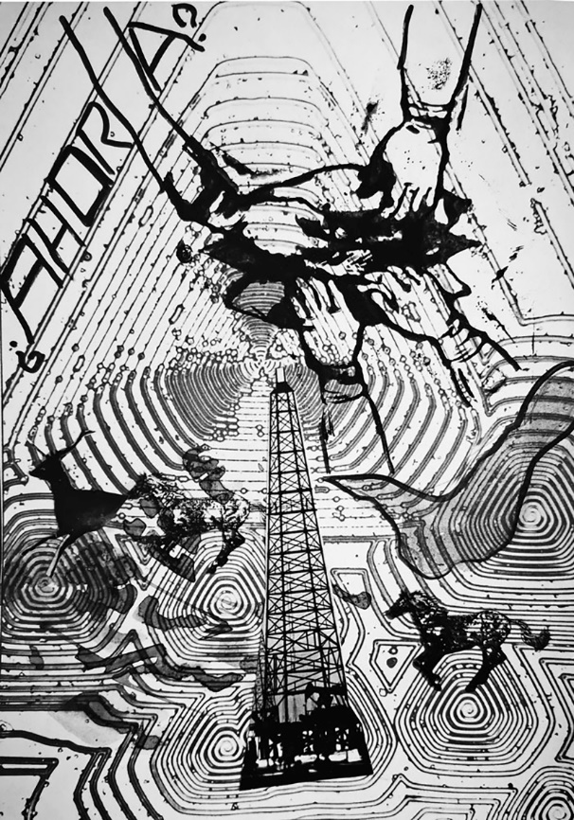

X

Túmulos, mausoléus, pedras, rochas,
labirintos habitados por sombras
— receosas de outras sombras —
escondidas atrás de um véu,
por trás da neblina.
Elas dão as costas para a luz flácida,
negam abraços,
desviam o olhar.
Elas temem ouvir as vozes
que as fez sentir vivas.
Em um silêncio sideral
ouve-se o grito abafado que ecoa dentro de cada sombra:
— Aqui estou eu, sou a ama e senhora do mundo!
As sombras derrotadas
já não recordam os dias de glória.
Elas esqueceram os bacanais que presidiam como mestres do universo,
caem como cartas de um baralho descartado pelos deuses.
Os sulcos
— que servem como tocas —
são tão fedorentos quanto aqueles que abrigam
as sombras que eles ignoraram.
Eles não gritam mais: O Estado sou eu!
— como quando emularam o Rei Sol —.
Eles sabem que a foice reina em toda parte.
E uma segunda pergunta-chave desliza como uma serpente
e, tanto quanto é possível saber, nenhuma resposta a consolará.
Nós somos o Estado, mas a verdade é que nunca soubemos o que fazer com ele.
Os governos refletem nossa insuficiência.
Cada um de nós cria sua própria Pandora em casa.
Templos e impérios se fundem na visão nublada de nossa consciência.
O estado em que estamos é uma catástrofe que está se multiplicando.

XI

O medo cresce verde nas avenidas e nas ruas.
Mensagens floridas pendem como na velha Babilônia
e em Babel, quando a grande arquitetura começou.
Os bárbaros esperam dentro das casas
a hora de sair com os bolsos cheios
de pertences e dinheiro.
Os pássaros não entendem a claridade do ar,
a pureza da luz que banha arranha-céus
e shopping centers.

XII

A raça humana canta de suas gaiolas de vidro.
As cidades são bairros de silêncio e calma.
Às vezes a dor rasga a atmosfera,
cães latem quando seus vizinhos e seus donos morrem.
Existem seres invisíveis que atacam sangue e pulmões.
Não há prometeus para esta raça canibal,
para esta multidão de lobos dos lobos,
de abutres sem entranhas.
O invisível acordou sem ódio ou vingança,
ele veio para recordar o inimigo que temos dentro de nós.
Um silêncio de prudência resguarda portas
e almas dos perplexos que ignoram a saída.

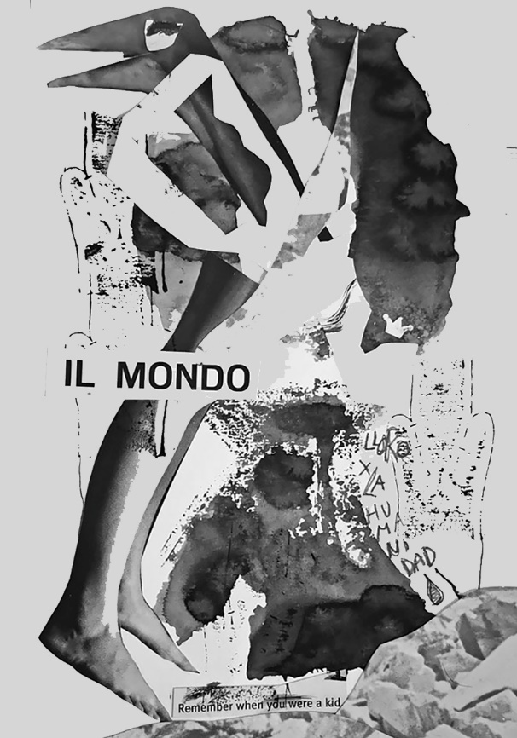

XIII

Pisar, pisar no abismo que nos protege e domina,
ir até o início de sua queda, até a ressurreição do verbo que nos revela,
até as palavras que tornem visíveis as moedas para a fala
que pavimenta a expressão de nossos traços no mundo e no universo,
onde nossas vidas acontecem no aleatório de seu cotidiano.
Seguir a fala é seguir as raízes da realidade e da alteridade?
A questão cai, cai como uma pedra que se desfaz antes do impacto.

XIV

Retroceder, recordar, que as máximas de Quevedo
para a presença do incorruptível caem hoje pelas ruas aos montões:
viver em terras quentes e secas como os persas;
moderação e temperança em comidas e bebidas;
seguir a eternidade na caverna congelada do anacoreta;
esperar pacientemente por um raio do céu;
bálsamos e unguentos no desfazer dos corpos.
O demônio de Rabelais nos espera com um olhar satânico
com suas palavras frias e suas pernas bárbaras
que desmoronam as cidades pelas quais passam.
Árvores significam que não podem mais ser peixes.
Os sonhos terão que ser mantidos em um freezer, aguardando as próximas temporadas.
As víboras de Pantagruel são tão frondosas quanto o ramo dos sinos
que anunciam o colapso das indústrias.
As sombras colocam seus panos de reserva e saem para beber as últimas gotas de oxigênio.
Logo, todo mundo sabe, ninguém acredita, não haverá mais nada para cantar.
A solução ronca até que se quebrem as estradas?
Cães pretos com asas gigantes regurgitam as moscas da última refeição.
Eles começam a servir o medo em poções menores.
Tocamos o epicentro de uma estrela sufocante.
É hora de alimentar os fantasmas.
Escutem o pulso sutil da serpente e as cornetas ensurdecedoras dos senhores sedentos.
O pânico é portátil e gira dentro de nossos bolsos.
O tempo é um animal híbrido e sangra.
Nós somos o núcleo que se aniquila.
Nosso nome é barbárie.

XV

O olho da águia perfurou a rocha.
Suas imensas asas sequestraram a luz.
Seu grito rompeu o silêncio como uma adaga afiada em uma noite de medo.
Suas garras, ganchos de aço,
— dispostos a pegar a carniça —
semearam séculos de incerteza.
O canto dos pássaros foi banido.
O perfume das rosas foi diluído na memória dos antigos.
Deu lugar ao cheiro de cidadelas antigas, onde descansam os eternos dormentes.
Não há mais tempo para epitáfios,
não há tempo para esculpir nomes.
Há apenas tempo para preparar a pira.
Última morada em tempos de apocalipse.
Os nomes saem à procura de seus corpos,
os cadáveres se amontoados em outros lugares muito além da morte.
As visitas impossíveis, o reconhecimento improvável de quem somos.
O fogo devora nossa memória, nem mesmo na fumaça
vislumbramos os perfis de nossos conhecidos.
O teatro contaminado continua a representar uma dor insustentável,
vida ancorada nas fogueiras do desespero.
Os nomes gritam e suas vozes se perdem como vultos na névoa.

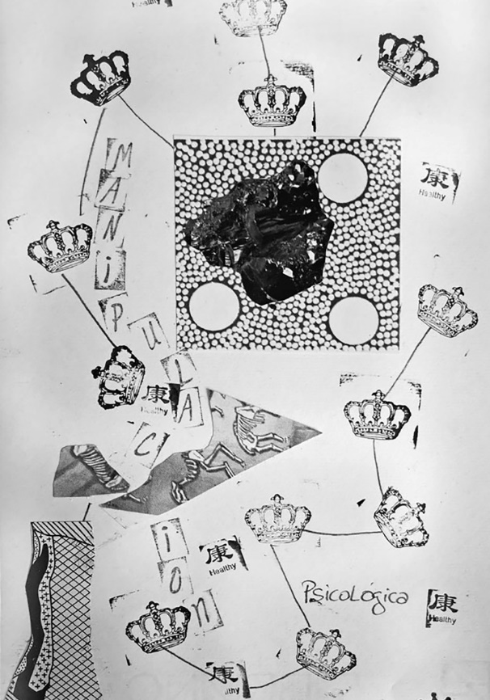

XVI

É a morte que o governo impõe ao passar pelas populações do mundo.
E com uma de suas máscaras infectadas ele procura contaminar as brasas da vida,
a razão e o mistério cotidiano daqueles que temos ali a nossa presença diária.
Já são muitas as vozes que jazem ao dar conta do dom da morte onipresente,
em Medellín, San José, Nova York, Fortaleza, San Juan, Madri, João Pessoa, no norte da Itália…
Ai dos montes dos vivos, dos montes dos mortos!
Enquanto isso, os rios seguem seus canais, as flores florescem e depois da tarde
a noite chega e com ela as incógnitas do dormente e sua manhã.
Registram-no as estanzas deste poema, como um esquecimento inesquecível.
As mulheres coroadas com quimeras, sobre a cidade sitiada.
De suas mãos saíram roupas anunciando o massacre.
Estamos sombrios e mudamos o idioma,
nós gritamos feitiços, colocamos fogo nas esfinges.
Incontáveis ​​corpos purificados,
afogamos os olhos dos desencarnados.
Fechamos os poços onde os demônios assistem.
Nós dançamos enquanto o céu cai abaixo dos joelhos.
É a morte, é a morte, com suas sementes de ar podre.

XVII

No crepúsculo, onde a vida resiste com mordidas,
surge Omar Khayyam, o poeta persa,
como se fosse uma miragem,
cantando alguns de seus versos:
A gota de água que cai e se perde no mar,
grão de poeira que derrete no chão.
O que significa nossa passagem por este mundo?
Um inseto vil apareceu, e logo desapareceu.
O crepúsculo tragou a fumaça das fábricas.
Os tons de laranja desenharam o cataclismo humano.
A pós-modernidade perdeu sua máscara,
ficou nua, frágil, inerme.
Ela entendeu que estava sempre condenada ao abismo, ao inferno,
— onde há vestígios, ursas horribilis —
sabe que não há escapatória possível,
que a falta de comunicação humana engendrou sua própria sepultura.
Mesmo assim, nos últimos estertores,
ciente de que seu tempo na História é mais um cenário no teatro infinito do absurdo,
ela indagou a si mesma: a História do Homem, a minha história, chegou ao fim?
Enquanto isso, a Cidade, sua irmã gêmea,
vomita os seres anônimos que a habitam, os cadáveres não identificados,
os exilados eternos em si mesmos,
estrangeiros perpétuos em seus próprios corpos,
detritos que serão derretidos na lama,
no esquecimento.
A fugacidade do tempo varrerá até a última brasa.
Apenas o nada permanecerá.

XVIII

Rasgar o vazio,
a pele do silêncio,
as crostas após as quais a fala é curada.
Por a mesa para as fomes da infância humana.
Sem medo, esquartejar a fome até encontrar o apetite essencial.
Brindar com outros convivas e comer como alguém que acaba de descobrir fome e sede, a origem da revelação do sabor do conhecimento.
Viver como se fosse a primeira vez,
sem medo das palavras, sem temer o que elas nomeiam,
vendo como no asfalto das cidades do mundo as nuvens são feitas e desfeitas
sob a luz do sol.
Se uma porta se fechar hoje e ficarmos lá dentro.
Se hoje as estrelas descansam e não as vemos.
Se hoje é hoje e hoje e hoje.
E se esse dia vem nos emaranhar como o pássaro
que aninha seu voo.
Então Vallejo é Tempo Tempo.
E o Tempo esquece de nos dizer que nunca será outro.

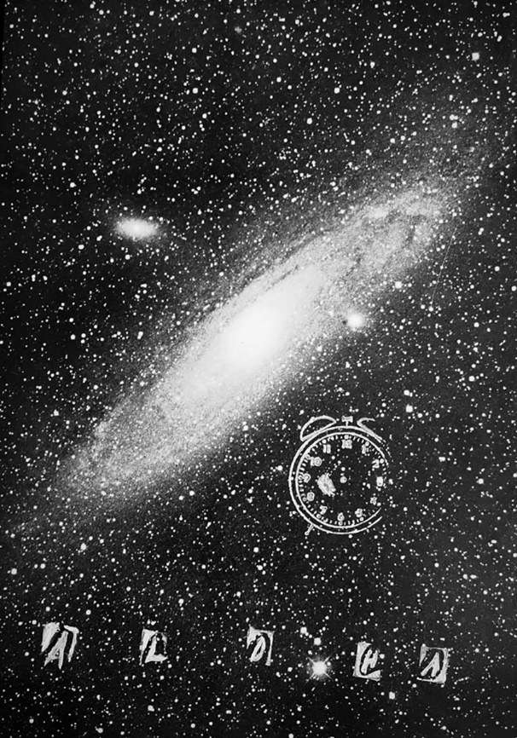

XIX

7.625 milhões e fomos convidados
para as núpcias do delírio,
alguns na primeira fila,
outros nas águas do dilúvio.
Nós somos os novos números,
aqueles que correm para o sangue
— todos com a mesma náusea —
para se instalar na porosidade dos ossos.
Nós somos as estatísticas que escalam abismos,
a recontagem de moléculas
sujeitas a redescobertas matemáticas,
os registros de células que lutam
contra a sua solidão congênita.
Somos, já sabíamos, o padrão esférico
— moderno, tecnologicamente bonito —
que rola pela testa de Sísifo.
E as foices que carregamos são apenas
as vírgulas que deixam as portas abertas
para adicionar mais cifras,
para multiplicar os pães e os peixes
com os quais alimentamos o desastre.
7.625 milhões de epitáfios expectantes
da mão que os escreve enquanto,
no meio da paisagem,
no crânio domesticado de um cão
começam a nascer flores, especiarias.

XX

Mas de que vida estamos falando? Há muitas vidas
nos escombros da realidade. Há muitos mortos
em nossos corações. Nós embaralhamos as sombras,
e muitos de nós já não reconhecem a diferença entre vida
e morte. O medo é uma sombra que toma posse do ar.
Respiras e doem em ti a atmosfera e os ruídos.
O mecanismo do medo é uma bomba-relógio
e de espaços visíveis e invisíveis.
Eles entram no habitat humano e o replicam.
De fato, são os humanos que vendem
as partes com as quais os medos são montados,
as suspeitas, os ciúmes, a inveja, o terror,
inclusive o prazer do pânico e as fobias.
O mecanismo do medo é ativado na própria carne,
assume o controle remotamente e na cama,
nos liga e desliga.
Ninguém sabe o que o medo pode fazer
mas há histórias de guerras fratricidas,
massacres, limpeza étnica e, incluindo Deus,
de fogueiras e até vírus virtuais
que defendem o mercado, a liberdade, a religião.
O Grande Irmão entrou em nossa intimidade,
percorre o sangue como notícia viral em todas as casas.

[Março de 2020]

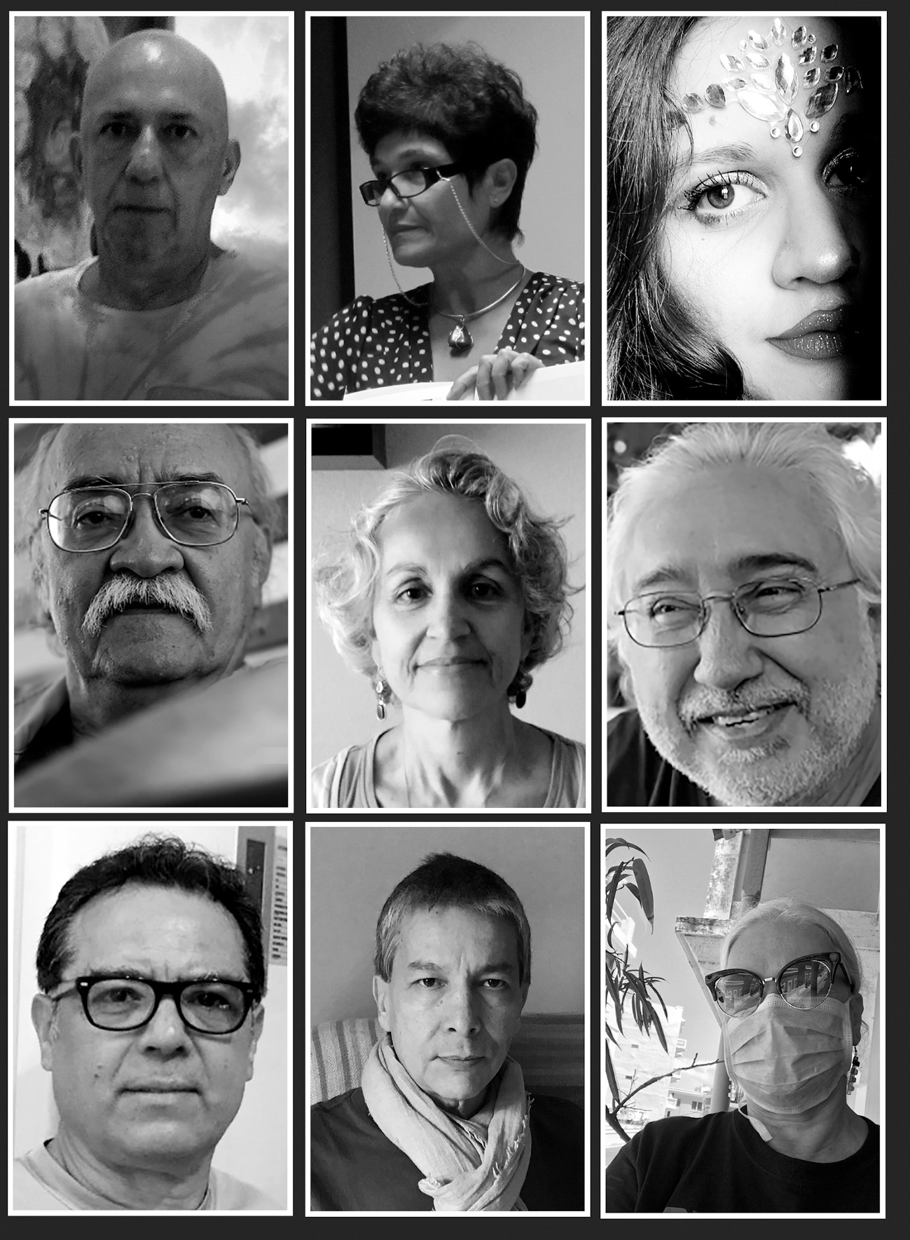

ALFONSO PEÑA (Costa Rica, 1950). Artista gráfico, editor y narrador. Dirige la revista Matérika. Contacto: alfonso.materika@gmail.com • AMIRAH GAZEL (Costa Rica, 1964). Artista gráfica, editora y activista cultural. Dirige la Fundación Camaleonart. Contacto: amirahgazel@agorart.org • ARMANDO ROMERO (Colómbia, 1944). Poeta, narrador y crítico literario. Fue destacado integrante del grupo de los Nadaístas. Contacto: armando_romero@msn.com • ANNA APOLINÁRIO (Brasil, 1986). Poeta. Dirige Selváticas, evento de lecturas realizado solamente con mujeres. Contacto: rosanaredoma@gmail.com • BERTA LUCÍA ESTRADA (Colómbia, 1955). Poeta, narradora y crítica de artes y literatura. Dirige el blog El hilo de Ariadna, del periódico El Espectador. Contacto: bertalucia@gmail.com • FLORIANO MARTINS (Brasil, 1957). Poeta, ensayista, editor y traductor. Dirige Agulha Revista de Cultura. Contacto: floriano.agulha@gmail.com • JOSÉ ÁNGEL LEYVA (México, 1958). Poeta, editor y narrador. Dirige la revista La Otra. Contacto: josanley@gmail.com • OMAR CASTILLO (Colómbia, 1958). Poeta, ensayista y narrador. Ha dirigido importantes revistas literarias en su país. Contacto: om.castillo58@gmail.com • VANESSA DROZ (Puerto Rico, 1952). Poeta. Ha dirigido importantes revistas literarias en su país. Contacto: assenavzord@gmail.com.

